**Конспект занятия по ФЭМП в старшей группе.**

**Счет в пределах 10**

**"На выручку жителям Хохотании"**

**Тема:** "На выручку жителям Хохотании".  
**Цель:** формирование элементарных математических представлений у дошкольников 5-6 лет.  
**Задачи:**  
1. Закреплять представления о прямой и обратной последовательности чисел в пределах 10  
2. Учить делить на 2 и 4 части, употреблять выражения «поровну», «равно», «одинаково».  
3. Упражнять в счете в пределах 10.  
4. Закреплять навыки игры «Танграм», выкладывании фигур из танов.  
5. Закреплять навыки графического диктанта.  
6. Развивать внимание, мышление, логику, умение рассуждать.  
7. Закреплять навык сгибания листа бумаги пополам, совмещая углы.  
8. Воспитывать желание придти на помощь персонажам.  
9. Формировать интерес к математической деятельности.  
**Предварительная работа:** чтение произведения Сапгира «Смеянцы», игра «Танграм»: выкладывание танов.  
**Материал:** 2 колпачка из ткани, карточки с цифрами от 1 до 10 (2 комплекта - одни синего, другие красного цвета), простые карандаши, тетради в клетку.  
**Раздаточный материал:** картинка пирога.  
**Ход:**  
**Воспитатель:**- Здравствуйте, ребята! Я очень рада видеть вас! Сегодня нас ждут волшебные сказки, увлекательные игры и ещё много чего интересного. Я хочу, чтобы у вас всё получилось, и целый день было хорошее настроение! А начать я хочу с игры.  
*Дети делятся на две команды. Раздаются каждой команде карточки с цифрами от 1 до 10. Под музыку они разбегаются по группе в произвольном порядке. Когда музыка заканчивается, дети садятся на корточки и все закрывают глаза. Воспитатель накрывает колпачками детей по одному из каждой команды. Затем по команде педагога – на возрастание или убывание – остальные встают и строятся в шеренгу. Ищут недостающую цифру, определяя ее место в шеренге и соответственно в числовом ряду, отмечая соседей числа.  
Играют 2-3 раза.*  
- Молодцы! А сейчас я приглашаю вас на путешествие в математическом поезде. Те карточки, которые вы держите в руках – это ваши билеты. Пройдите и займите ваши места.  
*Дети проходят к столам и стульям, на которых прикреплены карточки с цифрами соответствующего цвета, находят свои места, садятся.*  
- Итак, я ваш проводник. Но поезд не поедет, потому что он математический и тронется только тогда, когда вы решите несколько задач. Нужно быть внимательными! Начнем.  
1) У Коли было два яблока. Сколько нужно отдать другу, чтобы получилось поровну? (1)  
Почему одно? (Чтобы стало одинаково). Разве это поровну? (Да, потому что у всех по одному). А если я захочу отдать два яблока другу, получится одинаково? (Нет). Почему? (У одного ничего нет, а у другого два). Не равно? (Да)  
2) Бабушкам внукам орехи купила и поровну их разделила. Четыре внука у нее, по сколько орехов они получили? (по 1)  
Почему по 1? (Потому что детей четверо и орехов четыре). Давайте разделим по 2, 3. Получилось одинаково? (Нет). Нужно поровну, поэтому по 1.(Да).  
3) Жили две сестренки сладкоежки. Досталось им от мамы 4 конфетки. Как нужно поделиться, чтобы поровну сладостями насладиться? (по 2).  
Почему? (Так поровну). Будет это количество одинаково для всех сестренок? (Да). А если одной дать 3 сколько останется у второй? (1). Поровну? (Нет). Почему?(Не справедливо, когда у одной больше, а у другой меньше).  
- Все задачи вы решили верно и поэтому мы отправляемся! Вперед!  
  
Под веселый стук колес  
Мчит по рельсам паровоз.  
Дым пуская на лету  
Паровоз гудит: ту-туууу!  
  
-И вот наша станция! Мы прибыли в город смеянцев. (Появляется изображение смеянцев).

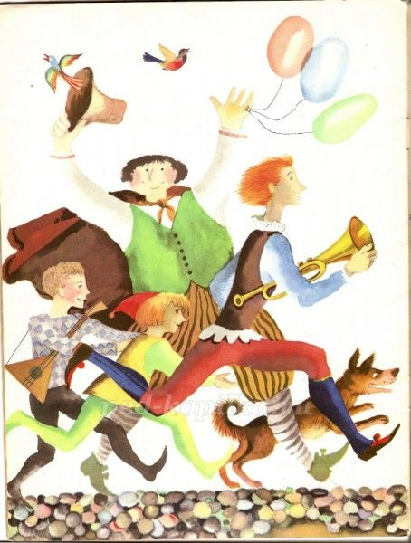

Они как раз напекли пирогов со смеяникой, а как разделить их на части и поделиться друг с другом они не знают. Мы вовремя прибыли к ним в гости. Давайте поможем? (Да).  
*Детям раздаются напечатанные на листе бумаги изображение прямоугольных пирогов.*

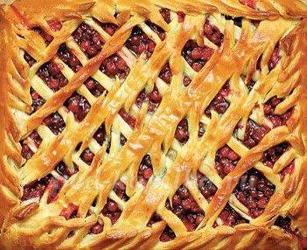

- Как нужно разделить на две части? (Согнуть бумагу слева-направо, совмещая углы и проглаживая сгиб).  
А еще как? (Можно согнуть сверху-вниз, совмещая углы и проглаживая сгиб).  
-Что получится? (Получатся две равные части, одинаковые).  
- А если согнуть и сверху-вниз и слева-направо, сколько получится частей? (4) Они одинаковые? Получилось поровну? (Да).  
- Молодцы! Правильно справились с заданием. А сейчас нужно размяться, устали в поезде сидеть!  
  
Мы устали, засиделись,  
Нам размяться захотелось.  
То на стену посмотрели,  
То в окошко поглядели.  
Влево-вправо, поворот  
А потом наоборот.  
Приседания начинаем  
Ноги до конца сгибаем  
Вверх-вниз, вверх-вниз  
Приседай, не торопись.  
И в последний раз присели  
А теперь на место сели.  
  
- Но что-то наши смеянцы загрустили…Оказывается в их стране развелись мыши, которые едят смеянику. Как вы думаете, ребята, кто может помочь им справиться с этой бедой? (Кошка).  
- Давайте выложим с помощью игры «Танграм» кошек и поможем жителям Хохотании.  
*Дети выкладывают по схеме кошек из танов.*



- Молодцы! У вас получились отличные кошки! Все мыши тут же и разбежались… Смеянцам очень нравятся ваши кошки и поэтому они хотят сделать им подарок. А какой мы узнаем, когда начертим графический диктант в тетради. Берите карандаши, тетради, начинаем!  
*Диктант: 7 вниз, 1 вправо, 1 вверх, 1 вправо, 1 вверх, 1 вправо, 1 вверх, 1 вправо, 1 вниз, 1 вправо, 1 вниз, 1 вправо, 1 вниз, 1 вправо, 7 вверх, 1 влево, 1 вниз, 1 влево, 1 вниз, 1 влево, 1 вниз, 1 влево, 1 вверх, 1 вверх, 1 влево, 1 вверх, 1 влево.*

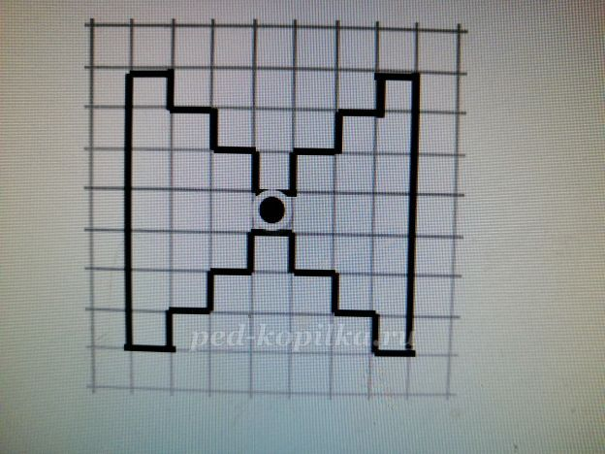

- Если вы все сделали правильно, то у вас должен получиться бантик. Теперь у каждой кошки есть такой замечательное украшение. Смеянцы благодарят вас за все, что вы сделали. Но нам уже пора отправляться в путь.  
  
Под веселый стук колес  
Мчит по рельсам паровоз.  
Дым пуская на лету  
Паровоз гудит: ту-туууу!  
Спасибо за путешествие!